Kære Beboere 19.5.2020

På mandag d. 25 maj 2020, åbner ejendomskontoret igen for personlig betjening.
Vi holder åbent som vi plejer:
    - Mandag kl. 9.00 – 15.00
    - Tirsdag kl. 9.00 – 15.00
    - Onsdag kl. 9.00 – 15.00
    - Torsdag kl. 9.00 – 15.00
    - Fredag kl. 9.00 – 12.00
OBS! Der er stadig risiko for smitte med corona-virus, så det er vigtigt, at du holder afstand og følger retningslinjerne på de skilte, der er sat op.
Vi anmoder om, at der kun kommer én person ind ad gangen, da der maksimalt må være en beboer på kontoret ad gangen. Er der flere, vil du blive bedt om at vente udenfor, til der bliver plads.
Du kan hjælpe os med at begrænse antallet af personlige henvendelser ved enten at ringe, skrive eller maile og det er heldigvis noget, som har fungeret godt i den periode hvor ejendomskontoret har været lukket, for personlig henvendelse.
Arbejde i din bolig
Ejendomskontoret og vores håndværkere vil igen løse småopgaver og andre ikke akutte opgaver, inde i boligerne. Før vi kommer vil du blive kontaktet, så vi kan høre, om du eller en anden i din husstand er syge. Hvis der er sygdom, tegn på smitte eller nogen i husstanden er i karantæne, aftaler vi en anden dato. Husk du / I skal have været symptomfri i 48 timer, før vi må komme hos dig.
Der er stadig risiko for smitte med corona-virus, så det er vigtigt, at du enten holder afstand, opholder dig i et andet rum end der, hvor opgaven skal udføres, eller at du helt forlader boligen, mens arbejdet står på. Det er den enkelte håndværker, der bestemmer om opgaven kan løses forsvarligt.
Vaskeriet og trappevask:
Siden COVID19 startede, er der blevet gjort ekstra rent og sprittet af mange gange om dagen i vaskeriet. Dette fortsætter vi med og der er mulighed for at vaske hænder og spritte af, i vaskeriet. Trappevask er ikke overgået til sommervask endnu og der er også blevet sprittet af på gelændere og alle kontakt flader, forbindelse med den ugentlige trappevask. Dette fortsætter vi også med, indtil vi vurderer, at det ikke længere er nødvendigt.
Har du spørgsmål, er du som altid velkommen til, at ringe, maile, skrive eller komme ned på ejendomskontoret og vi vil forsøge, at hjælpe så godt vi kan.
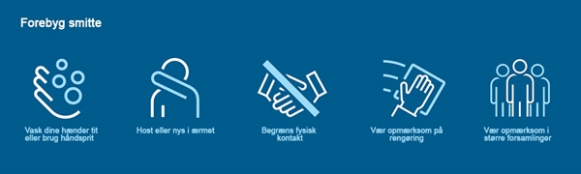
Med venlig hilsen
Ejendomskontoret

Telefon: 4586 6237
e-mail: post@aadalsparken.dk

